Sac à album
P’tit Loup rentre à l’école

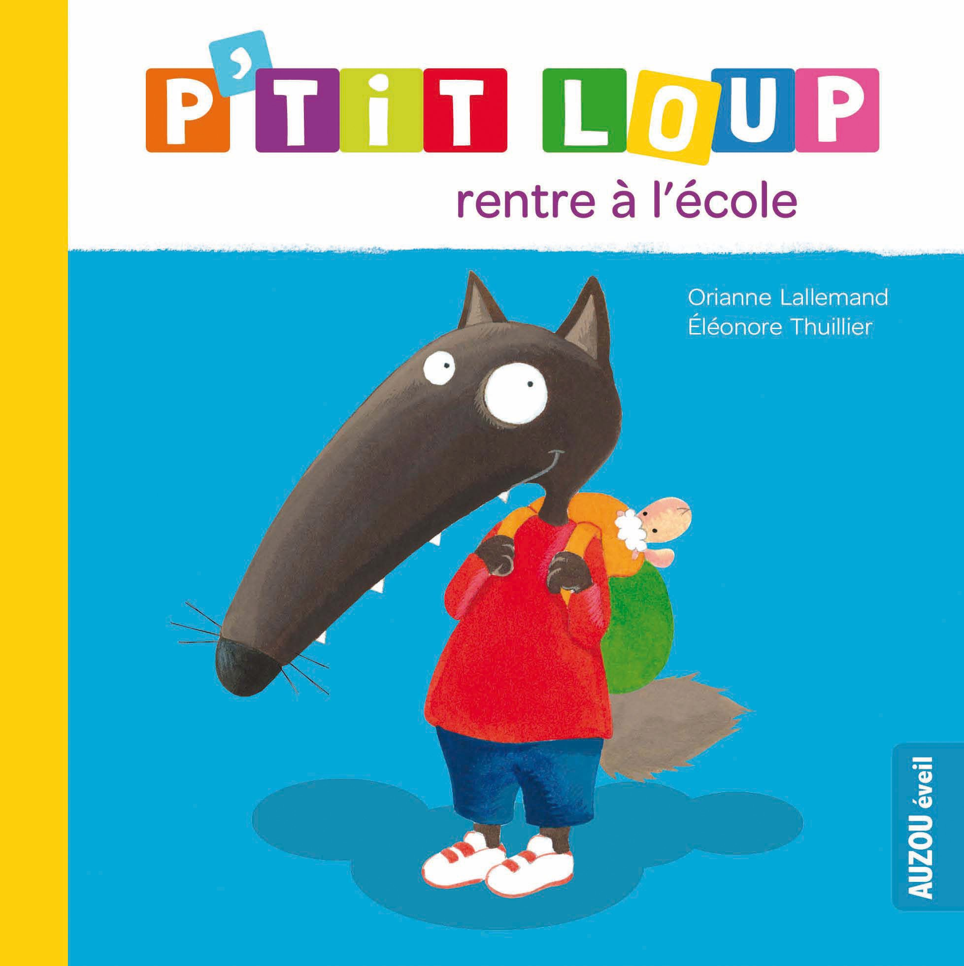 | Aujourd'hui, votre enfant a emprunté  le « sac à album »  P’tit Loup rentre à l’école  D’Orianne Lallemand et Eléonore Thuillier
Ce livre a été lu en classe. Votre enfant connaît déjà l’histoire.
 | Ce sac contient des « petits plus » :  - le puzzle de la couverture à reconstituer,  - les images séquentielles à remettre dans l’ordre de l’histoire  - le coloriage de P’tit Loup
Contenu du sac :
- L’album « P’tit Loup rentre à l’école »
- Une enveloppe contenant le puzzle (6 pièces)
- Une enveloppe contenant 6 images séquentielles plastifiées
- Un coloriage de P’tit loup
 | Votre enfant a emprunté ce sac pour le week-end (ou les vacances).  Merci de prendre soin de tout le contenu du sac…  Pour permettre à ce « sac à album » de circuler parmi tous les enfants qui le souhaitent, merci de le rapporter au plus tard, le mercredi suivant l’emprunt, en vérifiant qu’il soit bien complet.

Je vous souhaite une bonne lecture et de beaux moments d’échanges et de jeux avec votre enfant.

Emilie Couturier

